|  |  |  |  |
| --- | --- | --- | --- |
| Mission 2 – Programmer des formules de calcul simples | | | Orchis-Parfums |
| Durée : 45’ | Homme avec un remplissage uni | source | Source Excel | Fiche outils | |

**Contexte professionnel**

Mme Cevrero vous remet le tableau des ventes du trimestre. Vous devez finir ce tableau et mettre en évidence les résultats dans un graphique.

**Travail à réaliser**

1. Chargez le fichier source Excel **CA annuel**.

**2. Tableau de statistique**

* Mettez en forme le tableau.
* Programmez les formules de calcul de la colonne H en utilisant la fonction somme.
* Programmez le calcul des totaux en ligne 23 en utilisant la fonction somme et en nommant les zones à utiliser dans la formule.
* Programmez le calcul des moyennes en ligne 24 en utilisant la fonction moyenne et en utilisant les noms de zone.
* Saisissez votre nom et la date dans l’en-tête de page.



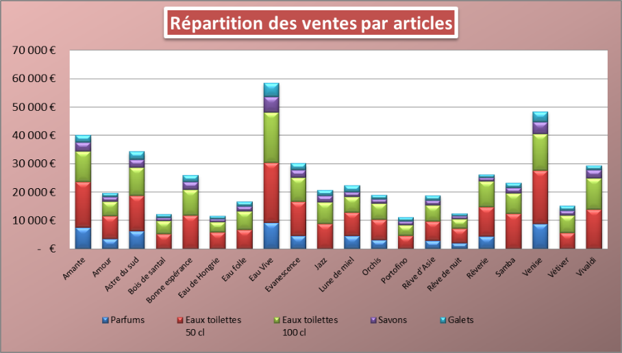**3. Graphique de la répartition du CA par produits**

* Créez l’histogramme empilé à partir des données du tableau.
* Mettez en forme le graphique.
* Imprimez le graphique seul.
* Imprimez le tableau et le graphique sur une même feuille.

4. Sauvegardez le classeur dans le dossier Orchis.